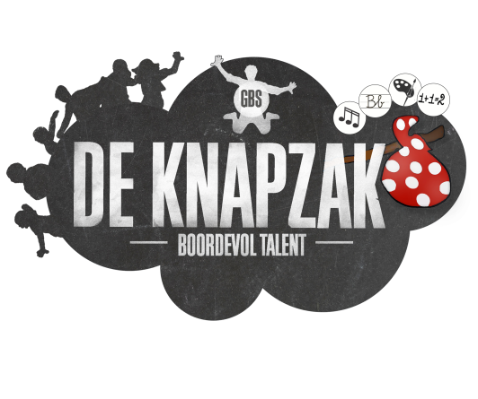


nieuwsbrief maart 2023

7 maart 2023

Met onze maandelijkse NIEUWSBRIEF houden wij u op de hoogte van het nieuws en de
activiteiten in onze school.

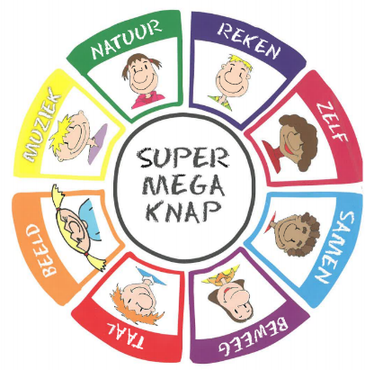
- De Knapzak: boordevol TALENT!
In de maand maart werken we rond REKENKNAP.
Het verbaast je vast niet dat deze kinderen goed zijn in rekenen.
Maar hier komt meer bij kijken dan alleen met getallen bezig zijn.
Rekenknappe kinderen zijn goed in het leggen van verbanden (oorzaak-gevolg)
en kunnen goed ordenen. Daarnaast zijn ze sterk in het logisch redeneren,
kritisch denken en analyseren en werken ze gestructureerd.

- Warm welkom
Op dinsdag 21 maart organiseren wij een opnieuw een WARM WELKOM voor ouders
tussen 8 en 8.30u. Ouders kunnen elkaar en de leerkrachten ontmoeten bij een kopje koffie of thee.

Aansluitend organiseren wij een OUDERKRING van 8.30u tot 9.30u.
Verschillende ouders zijn vragende partij om een ouderwerking op te starten.
Wij zijn daar als schoolteam ontzettend blij mee!
Ouders willen mee nadenken over wat ze kunnen betekenen voor onze school,
op welke manier ze kunnen participeren aan het schoolgebeuren, hoe ze kunnen helpen bij activiteiten en feesten,..
Op deze eerste vergadering willen we luisteren naar al jullie ideeën.
Iedereen is van harte welkom!

- Tevredenheidsenquête ouders
Wij vinden het belangrijk om te weten wat u, ouders, van onze school vindt.
Bent u tevreden? Waarover wel? Waarover niet?
U ontvangt binnenkort een online vragenlijst.
Wij willen uw mening weten over de communicatie en bereikbaarheid, de samenwerking,
de schoolkosten, de opvang, het welbevinden, de oudercontacten en rapporten, de onderwijskwaliteit, de regels en afspraken,…
Alvast bedankt om tijd te nemen om deze vragen te beantwoorden.
De vragenlijst wordt aangeboden in verschillende talen.
Gelieve deze enquête in de loop van de maand maart in te vullen.

- Maart = jeugdboekenmaand
Het thema van de jeugdboekenmaand is GELUK!
Tijdens deze maand zijn er activiteiten voor de verschillende klassen in de bib en in de klas.
Geluk is ons jaarthema: wij vinden het mentaal welzijn van onze leerlingen heel belangrijk!
Lezen is onze prioriteit dit schooljaar. Wij organiseren tal van activiteiten om onze leerlingen aan het
lezen te krijgen en om de leesvaardigheid te verbeteren.
Lezen is leuk en maakt kinderen nieuwsgierig, ze oefenen hun concentratie, de fantasie wordt
gestimuleerd, de kennis van de wereld vergroot, ze leren nieuwe woorden,…

Voorlezen helpt bij het versterken van de band tussen ouder en kind.
Door elke dag eventjes tijd te maken om voor te lezen kun je een fijn, ontspannen moment met je kind doorbrengen, waarbij alle aandacht naar hem of haar uitgaat.

- Middagateliers
Vanaf deze week zijn er middagactiviteiten voor de leerlingen van L1 en L3 (maart-april)
Deze activiteiten worden georganiseerd door Brede School Flamingo
L1: op maandag : Jiu Jitsu (knuffelvechten)
L3: op dinsdag: boks, karate en bootcamp

- Zwemmen:
L6: 9 maart
L3: 16, 23 en 30 maart

- Activiteiten:

- Woensdag 8 maart: de leerlingen van L6 gaan schaatsen naar Poseidon
- Vrijdag 10 maart: de leerlingen van L2 gaan naar Mechelen (Speelgoedmuseum- De Nekker)
- Dinsdag 14 maart: de leerlingen van L1 en L2 gaan naar een voorstelling in De Kroon
- Dinsdag 21 maart: L3 wandeling langs het Zennebekken
- Donderdag 23 maart: kleuterevent K2 en K3 i.s.m. Brede School Thema: Later word ik …
- Maandag 27 en dinsdag 28 maart: medisch onderzoek voor de leerlingen van K1
- Maandag 27 maart: de leerlingen van K2 gaan naar een voorstelling in De Kroon
- Donderdag 30 maart: de lln van L6 gaan naar de musical ‘Red Star Line’

- Voor het verkrijgen van een fiscaal attest hebben wij het rijksregisternummer nodig van de persoon
die de schoolfacturen betaalt.
Gelieve een bewijs van gezinssamenstelling aan de school te bezorgen voor 31 maart en hierop aan te duiden wie de schoolfacturen betaalt.

- Paasvakantie van maandag 3 april tot en met zondag 16 april

- Vrije dagen in het 3° trimester:

- Maandag 1 mei 2023
- Donderdag 18 en vrijdag 19 mei
- Maandag 29 en dinsdag 30 mei 2023

- Noteer alvast in uw agenda:

- ZOMERFEEST: vrijdag 2 juni vanaf 15.30u. op de speelplaats
- PROCLAMATIE 6°lj: donderdag 29 juni 19u.

Vriendelijke groeten,

Het schoolteam

Carine Guldemont, directeur

